Kalendarze trójdzielne na rok 2025 wg wzoru

Kalendarz trójdzielny z wypukłą główką 500 szt.

- wymiar całkowity 310-320 x min. 675 mm
- kalendarium PL/GB/DE z numeracją tygodni i z polskimi imieninami, trzy oddzielne kalendaria
- główka wypukła - foliowana
- plecy kolorowe wg wzoru – lakier UV
- wykończenie: dziurka do zawieszenia, pasek z okienkiem czerwonym lub niebieskim

Zdjęcia poglądowe:
Wzór- główka
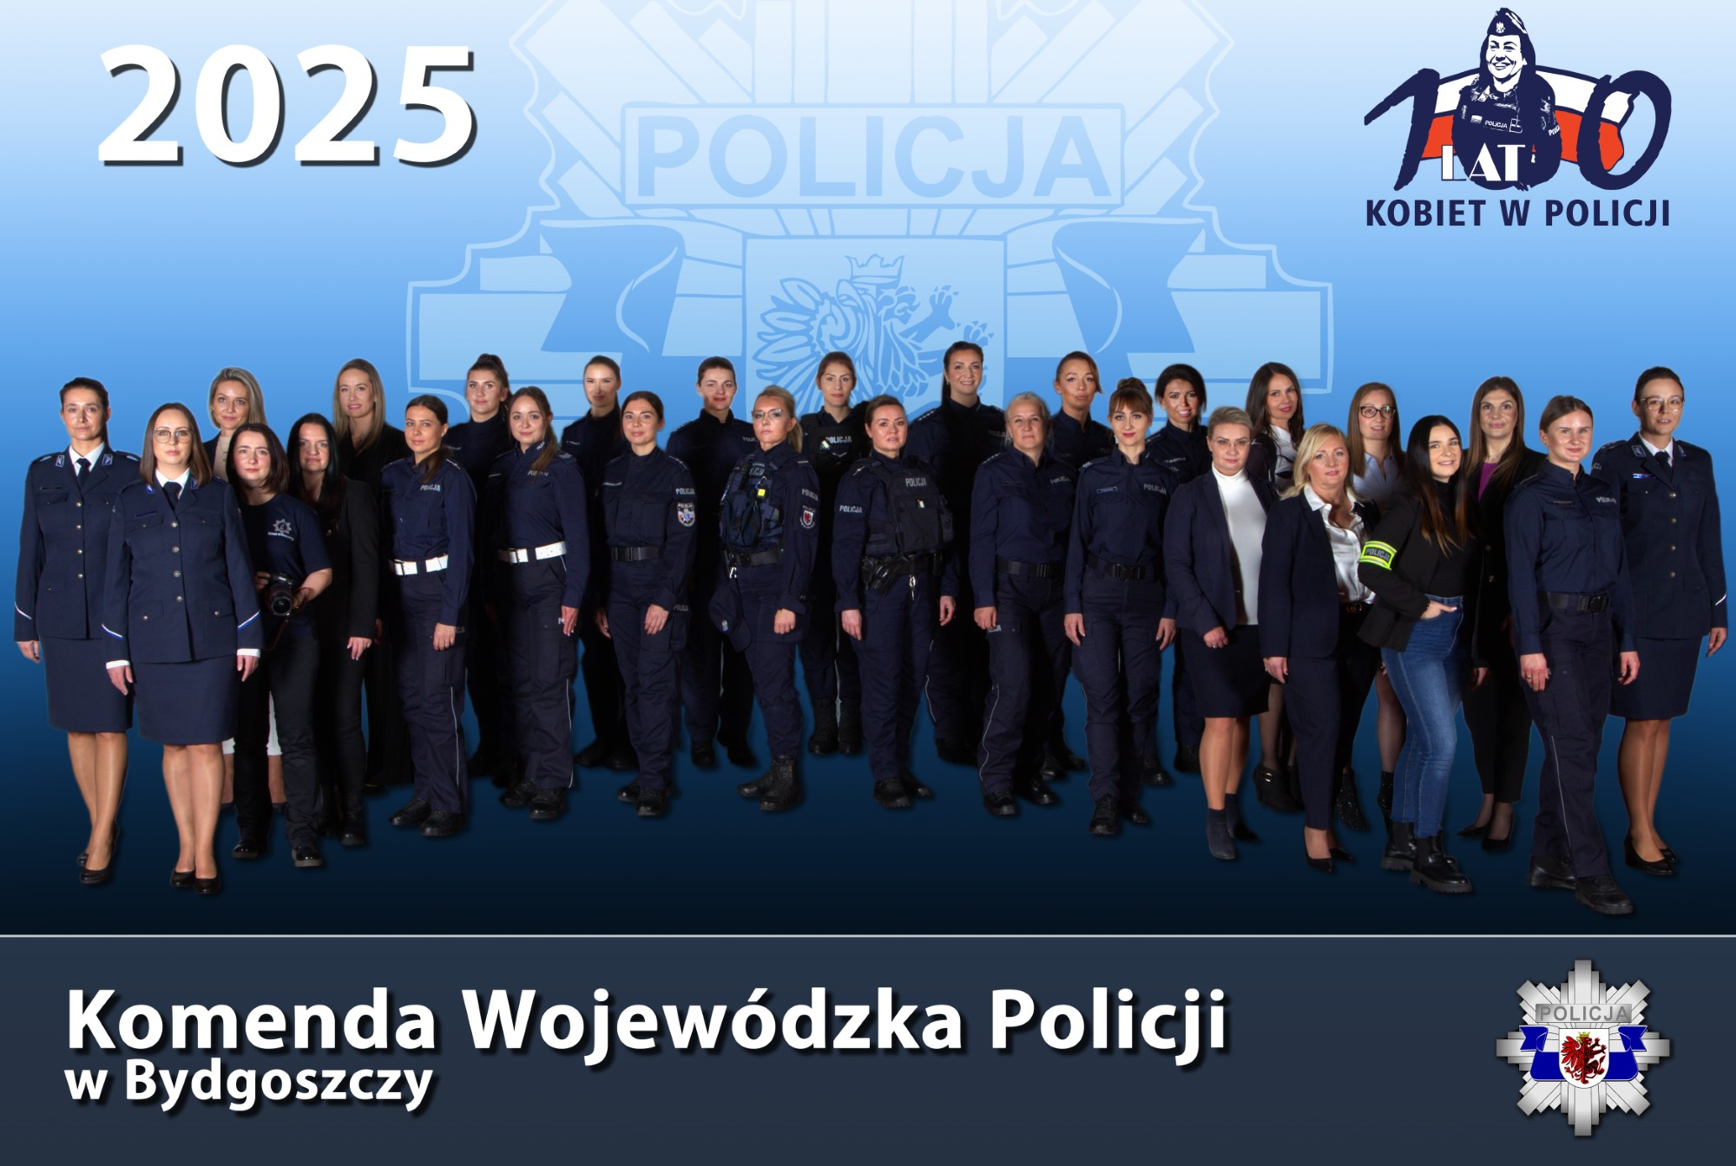

Wzór - plecy

